全文导读：
目前华为机器有L410、W515和L420等型号的机器，激活码有OPEN和OEM的区分：
1）L420机器统一使用OPEN激活码；
2）L410和W515需要根据系统版本来判断使用OEM还是OPEN激活码，具体判断方法见正文；
3）W515和L410支持直接安装1042版本的系统后，统一使用OPEN激活码；4）W515和L410从低版本升级到1042版本，其激活方式不改变（即原来使用OEM激活码的升级到1042版本依旧使用OEM激活码，原来使用OPEN激活码的升级到1042依旧使用OPEN激活码）

区别
目前华为机器有L410、W515和L420三个型号的机器，激活码有OPEN和OEM的区分：
1）L420机器统一使用OPEN激活码；
2）L410和W515需要根据系统版本来判断使用OEM还是OPEN激活码，具体判断方法见正文；
3）W515和L410支持直接安装1042版本的系统后，统一使用OPEN激活码；
4）W515和L410从低版本升级到1042版本，其激活方式不改变；（即原来使用OEM激活码的升级到1042版本依旧使用OEM激活码，原来使用OPEN激活码的升级到1042依旧使用OPEN激活码）

功能概述
本文主要针对华为型号的机器在激活问题上如何区分OEM与OPEN激活码的区别进行介绍。

辨别方法

步骤一
在终端查询系统版本： cat /etc/hw_version

步骤二
根据查出来的系统信息判断使用哪种激活码
华为W515>=5.7.0.37,使用OEM激活码
华为L410>=5.7.0.43,使用OEM激活码
反之是OPEN激活码

步骤三
系统配置文件：cat /var/uos/os-license。(key_type=OEM 就是OEM激活码，反之OPEN)
正式激活码验证方式：https://license.chinauos.com/#/check。可以看到当前的正式激活码是open还是oem。
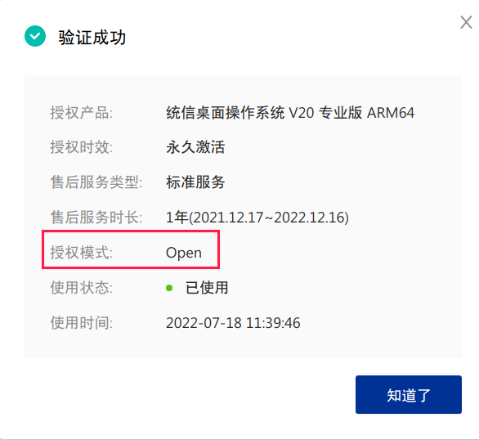
激活码授权模式查看
注：测试激活码需要更换激活服务器地址，在"自定义"选项后输入：telicense.chinauos.com。改回正式激活码激活的时候，需要再更换回系统默认的激活服务器。

©统信软件技术有限公司。访问者可将本网站提供的内容或服务用于个人学习、研究或欣赏，以及其他非商业性或非盈利性用途，但同时应遵守著作权法及其他相关法律的规定，不得侵犯本网站及相关权利人的合法权利。除此以外，将本网站任何内容或服务进行转载，须备注：该文档出自【faq.uniontech.com】统信软件知识分享平台。否则统信软件将追究相关版权责任。

